**УРОК 7. Засади пророцтва.**

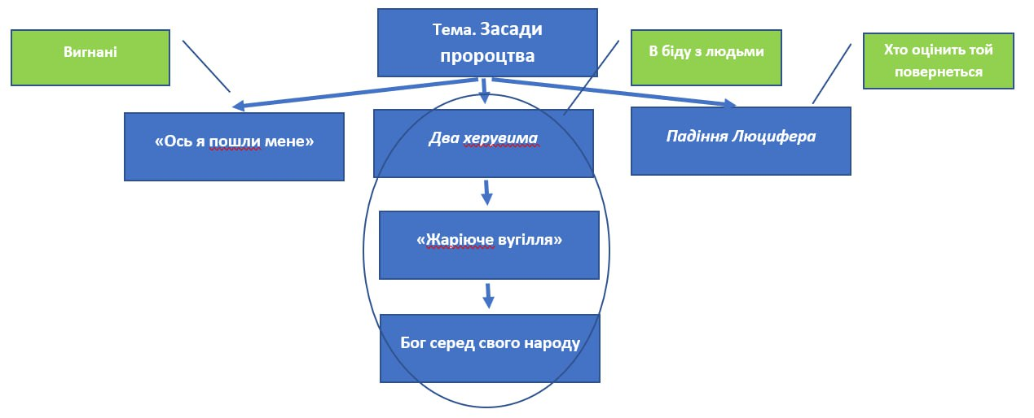

**ГОЛОВНА ДУМКА:** Бог на Своєму престолі – гарантія повернення в Едем.

Як це впливає на наше покликання?

* **МЕТА УРОКУ**: Розкрити шлях повернення в Едем.

**ВСТУП:** Що мало б статися у вашому житті, щоб ви були готові зробити навіть те, що вам зовсім не подобається?

Пам’ятний вірш: «І ось я почув голос мого Владики, Який говорив:

Кого Мені послати, і хто піде за Нас? І я відповів: Ось я, пошли мене!» Ісаї6:8

**ЗАПИТАННЯ:**

1. Що зробило Ісаю гідним стояти в Божій присутності і проголошувати Його спасенну вістку в світі? Чому в цьому була потреба?

Ісаї 6:6-8

2. Про що свідчить присутність херувимів на сході Едемського саду? Чому сам сад і дерево життя не були забрані, а лише охоронявся доступ до них?

1Хронік 13:6; Псалом 80:2; Буття 3:21-24

3. Що стає зрозумілим із запропонованих текстів? Яка головна думка видіння Божого престолу у пророка Єзекіїля?

Єзекіїля 1:4-14, Ісаї 1- 6, Об’явлення 4:1-11

4. Про що говорить розміщення стану Ізраїля під час його руху в Обітовану землю? Числа 2:3, 10, 18, 25

5. Чого вчить нас урок падіння Люцифера? Що дозволить людству повернутися в

Едем? Єзекіїля 28:11-17, Ісаї 14:12-14, Об’явлення 14:1-12

**АКТУАЛЬНІСТЬ:** Що для вас означає бути готовим до повернення в Едем? **Практичне застосування:** Як допомогти тим, хто поруч, підготуватися до повернення в Едем?

**ВИСНОВОК:** Перемога Ісуса Христа на хресті забезпечила шлях повернення людей до Едему – батьківщини, дарованої Творцем. Ця істина є основою всіх пророцтв.

**Д/З:** Розкажіть своїм близьким і знайомим про небесний дім, який Бог приготував для спасенних.